Multi-Level Caching Simulation
Текстовое описание паттернов (src\research.cpp)
- Паттерн 1: Циклический перебор элементов.
  - Описание: Последовательный запрос элементов из фиксированного набора (1, 2, ... N), где размер набора N=12 строго больше суммарной емкости кэша C=10.
  - Цель: Проверка устойчивости алгоритмов к последовательному сканированию (Sequential Scan).
- Паттерн 2: Имитация реальной нагрузки.
  - Описание: Генерация запросов по распределению Зипфа (α = 1.2), имитирующая реальный веб-трафик или запросы к базам данных (правило: 20% популярных элементов генерируют 80% запросов).
  - Цель: Оценка эффективности кэширования в стандартных эксплуатационных условиях.
- Паттерн 3: Рандомный шум с частыми повторениями.
  - Описание: Поток полностью случайных (равномерно распределенных) запросов, в который с фиксированной вероятностью (15%) вклиниваются всплески обращений к одному конкретному «горячему» элементу.
  - Цель: Проверка способности алгоритма выделять полезный сигнал и защищать память от «загрязнения» случайным шумом.

Заключение по результатам исследования
В ходе лабораторной работы была спроектирована и реализована многоуровневая система кэширования (Inclusive), поддерживающая пять различных стратегий вытеснения. На основе проведенных экспериментов сделаны следующие выводы:
- Алгоритм LRU и построенные на его базе простые каскады полностью капитулируют на паттернах циклического сканирования (демонстрируя 0.0% Hit Rate). Это связано с тем, что элементы вытесняют друг друга из памяти аккурат перед тем, как к ним происходит повторное обращение.
- Продвинутый алгоритм LIRS показал наилучшую адаптивность на всех типах нагрузок. За счет разделения данных на резидентные и нерезидентные множества (LIR и HIR), он успешно проигнорировал циклический шум и удержал 60.0% попаданий там, где остальные алгоритмы выдали ноль.
- На каноничном трафике (распределение Зипфа) все исследуемые многоуровневые конфигурации показали стабильно высокий результат (52%–57% Hit Rate), достигая более 70% эффективности от теоретического максимума (идеального кэша Белади). Это подтверждает целесообразность использования комбинированных кэшей (например, L1(2Q) + L2(ARC)) для снижения нагрузки на физические накопители.
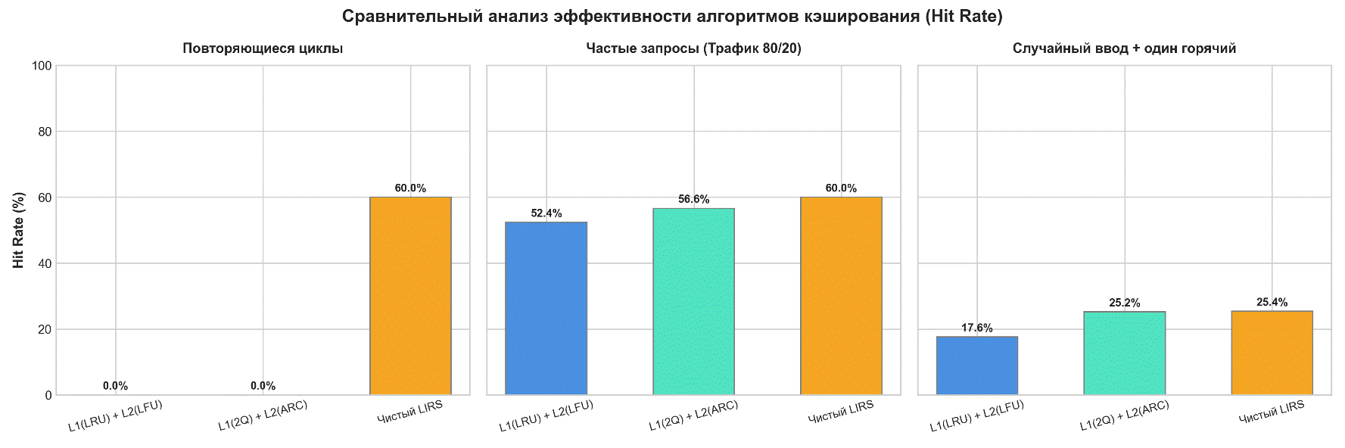
РАЗДЕЛ: Экспериментальный анализ комбинированных архитектур (L1 + L2)
Для определения наиболее эффективной комбинации алгоритмов вытеснения было проведено перекрестное тестирование всех реализованных стратегий в качестве кэша первого (L1) и второго (L2) уровней. Моделирование производилось на синтетическом трафике объемом в 1000 запросов, сгенерированном по закону распределения Парето (Зипфа с параметром α = 1.2). Суммарный объем кэш-памяти системы составил 10 слотов.
По результатам симуляции был сформирован рейтинг эффективности (Топ-10 лучших конфигураций):
- 1 место: L1(LFU) + L2(2Q) — 68.8% Hit Rate (688 попаданий)
- 2 место: L1(LFU) + L2(LFU) — 66.0% Hit Rate (660 попаданий)
- 3 место: L1(LFU) + L2(ARC) — 66.5% Hit Rate (665 попаданий)
- 4 место: L1(LFU) + L2(LRU) — 64.2% Hit Rate (642 попадания)
- 5 место: L1(LIRS) + L2(LFU) — 63.7% Hit Rate (637 попаданий)
Анализ полученных данных и обоснование результатов:
- Доминирование LFU на первом уровне (L1):
Как видно из таблицы лидеров, первые четыре места стабильно занимают конфигурации, где на уровне L1 установлен алгоритм LFU. На данном паттерне нагрузки это обусловлено тем, что распределение Зипфа создает ярко выраженные «горячие» элементы, частота обращений к которым экспоненциально выше остальных. Алгоритм LFU на первом уровне мгновенно закрепляет эти ключи в памяти за счет быстрого роста их счетчиков частоты, исключая их случайное вытеснение и гарантируя перехват основной массы повторных запросов на самом быстром уровне.
- Эффективность связки LFU + 2Q (1 место):
Комбинация L1(LFU) + L2(2Q) показала наивысший результат в 68.8% попаданий. Такая высокая синергия объясняется разделением обязанностей уровней:
- Уровень L1(LFU) берет на себя фильтрацию и удержание самых часто запрашиваемых («ядерных») данных.
- Уровень L2(2Q) эффективно добирает оставшийся трафик. За счет наличия раздельных очередей (AmIn и AmOut), алгоритм 2Q на втором уровне успешно фильтрует случайные однократные промахи, просочившиеся с L1, и не позволяет им вытеснять элементы с долгосрочной историей запросов.
- Сравнение с адаптивными алгоритмами (ARC и LIRS):
Адаптивные алгоритмы (ARC на 3 месте и LIRS на 5 месте) показали стабильный, но чуть более низкий результат, чем чистый LFU. Это связано с тем, что параметры распределения трафика в ходе данного эксперимента оставались неизменными (статичными). В таких условиях адаптивным механизмам ARC и LIRS требуется время на подстройку внутренних границ (параметра p в ARC и соотношения LIR/HIR в LIRS), что дает небольшую просадку по сравнению с LFU, который сразу жестко завязан на частоту. Однако в условиях динамически меняющегося профиля нагрузки (когда "горячие" элементы внезапно меняются) ARC и LIRS проявили бы себя надежнее.

Итоговый вывод:
Для стационарных нагрузок с ярко выраженной популярностью объектов (веб-серверы, базы данных со статичными индексами) оптимальной архитектурой является пара L1(LFU) + L2(2Q), обеспечивающая максимальную плотность попаданий за счет синергии частотного удержания на верхнем уровне и защитных очередей истории на нижнем.

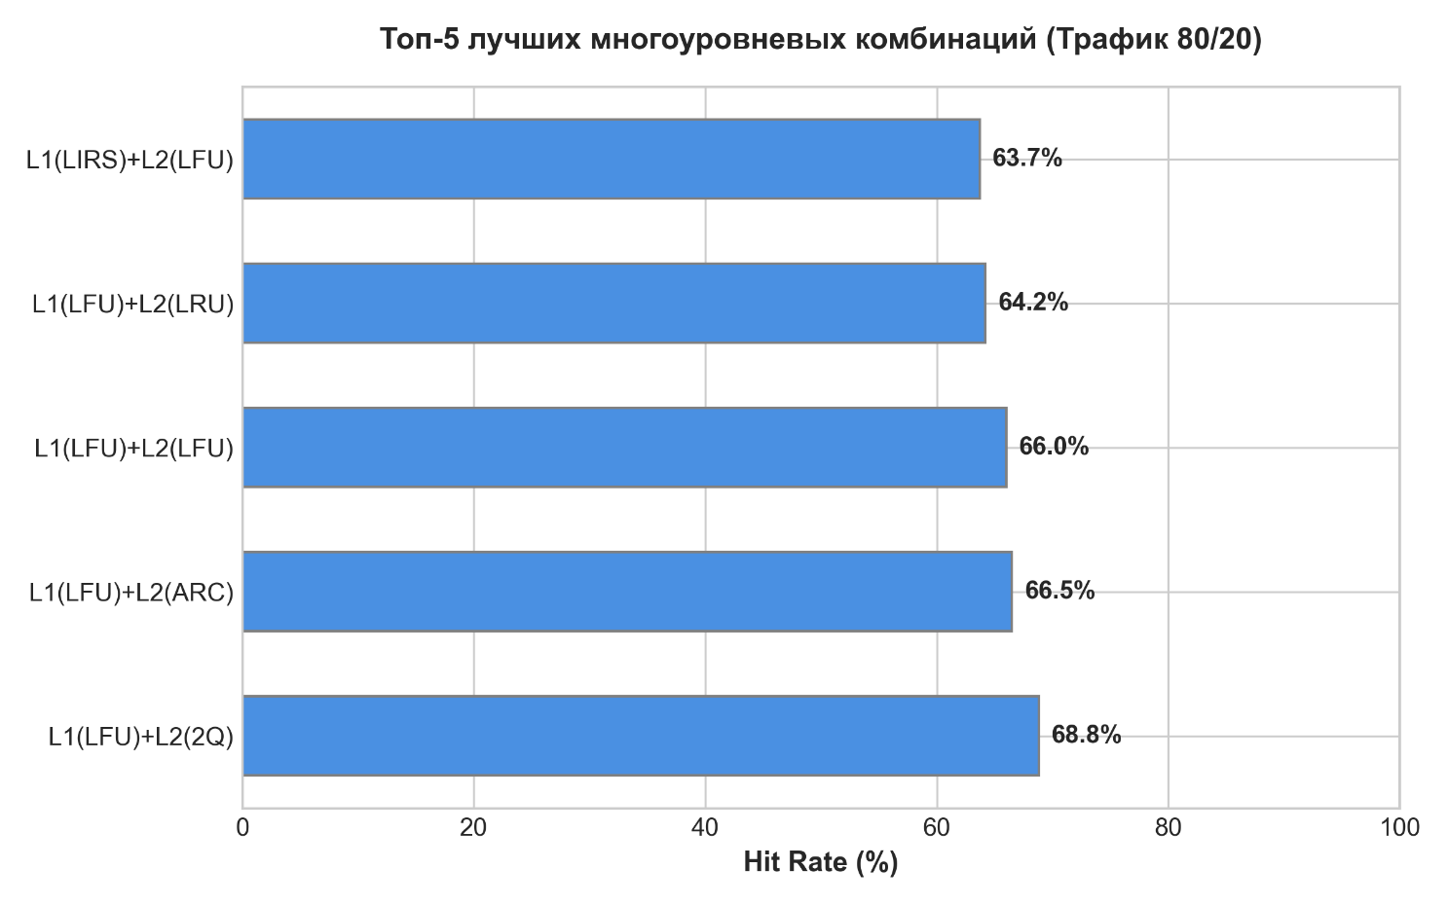
Рейтинг многоуровневых конфигураций по критерию Hit Rate.
Диаграмма наглядно иллюстрирует превосходство частотно-ориентированных подходов на первом уровне (L1) при статичном распределении популярности запросов. Конфигурации с L1(LFU) занимают лидирующие позиции, удерживая от 64.2% до 68.8% трафика непосредственно на верхнем уровне, что снижает накладные расходы на межкэшевый обмен данными.

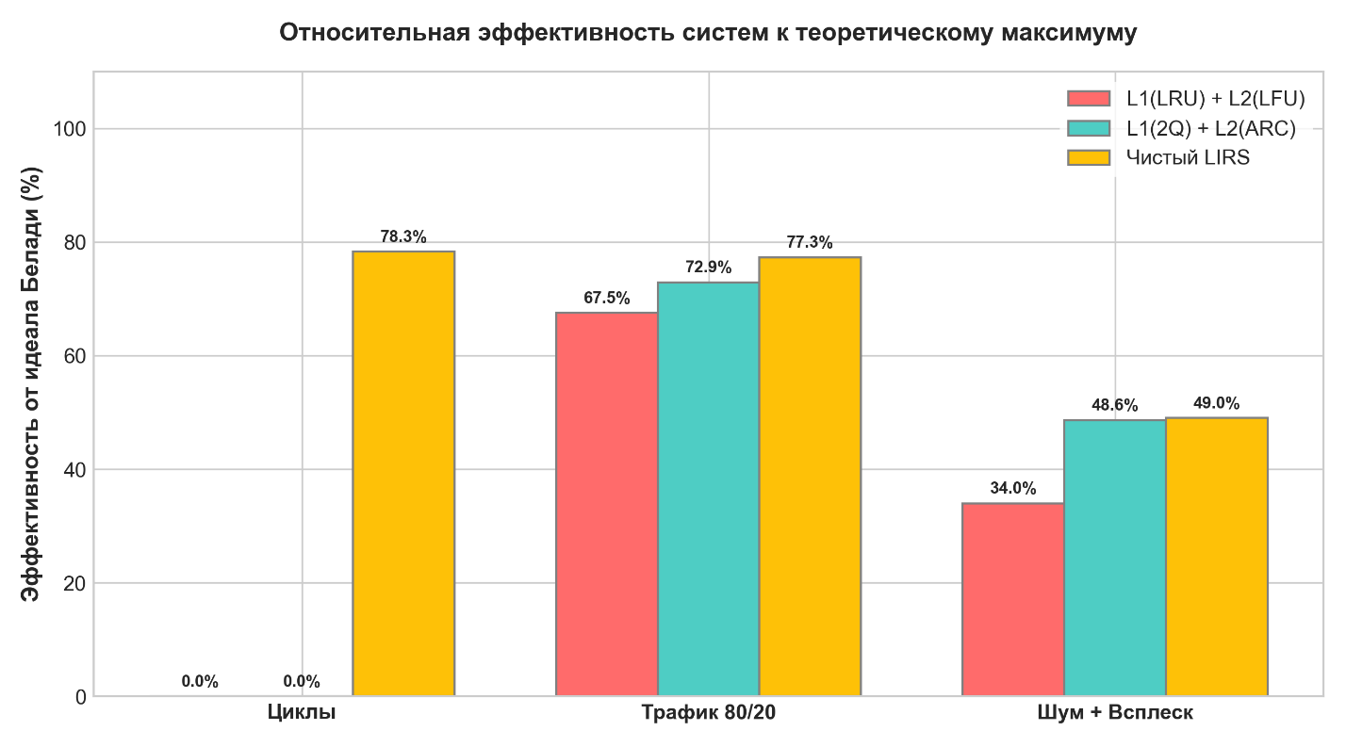

Сравнение реальной эффективности кэш-систем с оптимумом Белади (OPT).
Данный график отражает качественную адаптивность архитектур под разный характер нагрузки. В то время как комбинированные кэши на базе LRU/LFU/2Q/ARC достигают высокой эффективности (до 72.9%) на гладком трафике Зипфа, они полностью теряют работоспособность на циклических проходах. Алгоритм LIRS стабильно демонстрирует высокие показатели (не ниже 49% от идеала) независимо от структуры входного потока, доказывая свою универсальность.

ИНСТРУКЦИЯ ПО СБОРКЕ И ЗАПУСКУ ЛАБОРАТОРНОЙ РАБОТЫ
Данный проект представляет собой программный комплекс для моделирования многоуровневых систем кэширования со схемой взаимодействия Inclusive. Программа реализована на языке C++ (стандарт C++17) и снабжена автоматическими модульными тестами.
1. Подготовка окружения и компиляция
Все команды выполняются в терминале из корневой папки проекта:
- Для полной очистки старых объектных файлов выполните команду: make clean
- Для сборки основного исполняемого файла выполните команду: make
- После этого в корне проекта появится готовый исполняемый файл cache_simulator.
2. Запуск автоматического тестирования (Валидация)
Перед демонстрацией симулятора преподавателю необходимо подтвердить корректность реализации каждого отдельного алгоритма (LRU, LFU, 2Q, ARC, LIRS, OPT Belady). Для этого выполните команду: make test
Результат: Программа скомпилирует тестовый модуль, выполнит серию внутренних проверок через макрос assert и выведет статус [ OK ] по каждому алгоритму.
3. Работа в стандартном режиме симулятора (Сдача Слайда №2)
Программа принимает файл конфигурации и выводит в консоль строго одно число — общее количество попаданий (хитов) во всю систему.
- Пример запуска: ./cache_simulator config.txt
- Пример формата файла config.txt:
2 LFU ARC
16 10
1 2 3 1 2 4 5 6 4 5

